**基础部工作简报**

第68期

基础部党总支 2015年12月12日

本期要目

□基础部召开社团管理工作会议

□我部张美凤老师受到山东省高等学校师资培训中心来信表扬

□基础部举办“以能力为本位的具有专业特色的高职基础课程

项目化教学改革探讨”海斯曼沙龙

□我部教师在第十五届全国多媒体课件大赛中获奖

□基础部党总支举办“明德讲堂”启动仪式暨十八届五中全会

精神学习会

□基础部召开期中教学检查反馈会暨图书馆教学资源推介会

基础部召开社团管理工作会议

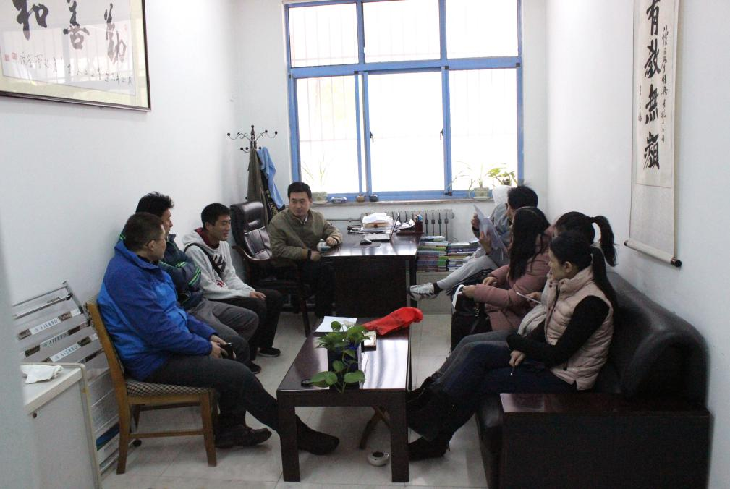

为规范和加强社团管理工作，完善社团管理体制，基础部于11月26日召开社团工作会议，讨论、研究社团管理和活动开展工作。会议由基础部主任董瑞虎主持，基础部办公室主任刘景龙、社团指导老师夏飞、赵庆岩、路毅、闫晓磊、李萍、牛静、丁冰、李文峰参加会议。

会上，董瑞虎简要总结了基础部学生社团的发展过程和工作现状，对下一步社团工作提出了几点要求：一、加强组织建设，要严格遵守《学院学生社团组织管理办法》开展工作；二、希望各社团能够把活动做精做实，做好宣传工作，打造品牌社团；三、做好会费的管理和使用工作。随后，参会人员围绕学生社团工作进行了经验交流，发表了意见和建议，在拓宽工作思路、丰富活动内容与层次、打造校园文化新品牌等方面达成了共识。

目前，基础部管理下的学生社团有田径队、足球协会、排球协会和青年共进社四个社团，此外还有四位老师给二级学院担任社团指导教师。这些学生社团的活动，活跃了学院的学习气氛，提高了学生的管理自能力，丰富了学生的课余文化生活。

我部张美凤老师受到山东省高等学校师资培训中心来信表扬

日前，山东省高等学校师资培训中心向我院发来表扬信，表扬我部张美凤老师在2015年度山东省高职院校大学英语专业师资培训班中的优异表现。

信中说，张美凤老师在培训期间，担任班长，工作认真，服务热情，获得了参训学员的一致好评。培训中心认为，张美凤老师以其端正的学习态度，较高的思想觉悟，勤勉的工作精神，出色地完成了培训任务，并为培训班的顺利开展做出突出贡献。

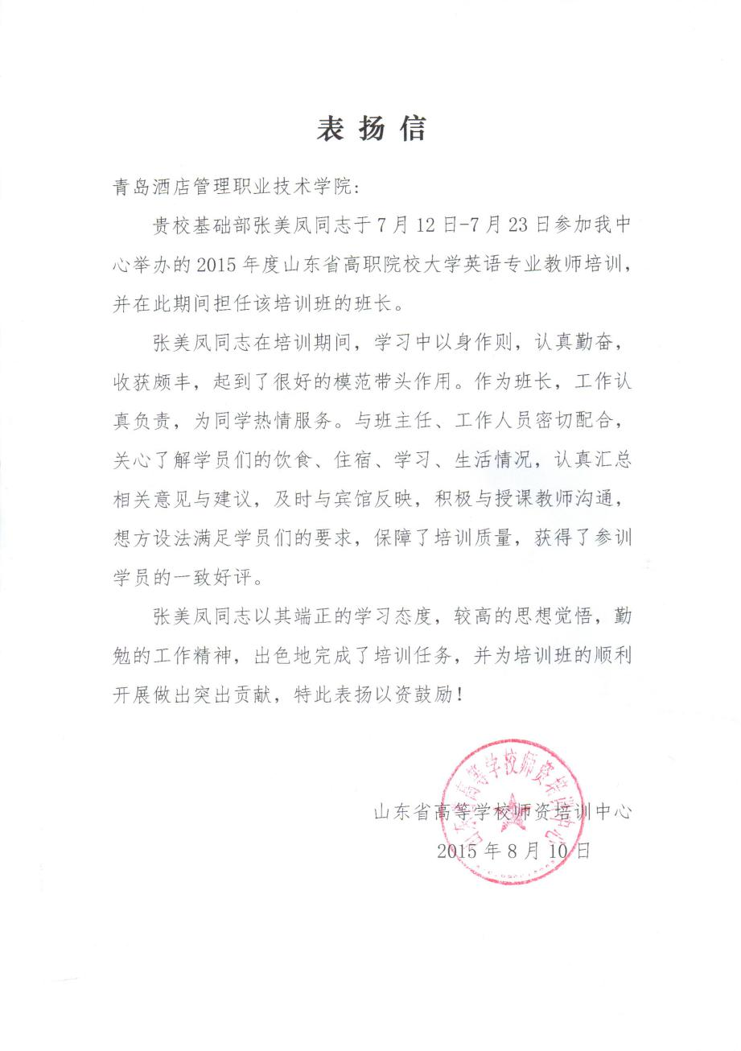

基础部举办“以能力为本位的具有专业特色的

高职基础课程项目化教学改革探讨”海斯曼沙龙

11月26日下午，基础部牛静老师在教学楼B楼101教室举办了题为“以能力为本位的具有专业特色的高职基础课程项目化教学改革探讨”的海斯曼沙龙。基础部董瑞虎主任，科研发展处及基础部部分老师参加了此次活动。

沙龙活动中，基础部的“学院首批项目化课程”负责人介绍了项目化教学的经验，大家就项目化课程模式的基本特征、“以能力为本位”的基础课程项目化教学的现状、在课程改革推进过程中存在的问题、项目化课程改革对高职教师职业教育教学能力等问题进行了深入探讨，提出了高职基础课程项目化教学的新路径，有助于进一步推进学院项目化教学工作。

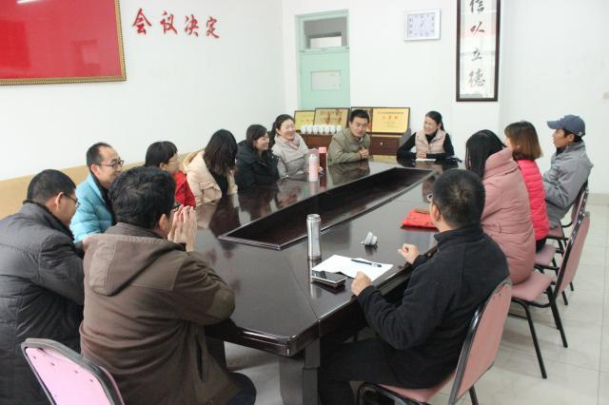

我部教师在第十五届全国多媒体课件大赛中获奖

近日，教育部教育管理信息中心发布《关于公布第十五届全国多媒体课件大赛获奖名单的通知》（教信息中心【2015】80号），我部苏伟老师制作的《新编实用英语——西餐》获得高职文科组三等奖；牛静老师制作的《函数的极限》、张丽君老师制作的《酒店英语》、王静老师制作的《英语听力》获得优秀奖。

全国多媒体课件大赛由教育部指导，教育管理信息中心主办，是一项影响广泛、涵盖各级各类教育、面向广大教师和专业技术人员的重要赛事，为推广新的教学理念与教学方法，提高教师应用信息技术进行课程整合的能提供了宽广平台。

本届比赛面向全国本科、高职、中职等各级各类院校的教师和信息技术人员，共征集到6727件参赛作品，主办方邀请了国内现代教育技术领域和各学科知名专家进行评审，最终评选出一等奖作品363件，二等奖作品1081件，三等奖作品2140件。我部首次参加本项赛事，充分展示了学院教师的信息化教学水平，为今后参赛积累了经验。

基础部党总支举办“明德讲堂”启动仪式暨十八届五中全会精神学习会

12月3日，基础部党总支“明德讲堂”启动仪式暨十八届五中全会精神学习会在旅游与酒店管理学院实训中心成功举办，学院党委书记李达、组织人事处处长姜玲玲、青岛市委党校马克思主义教研部副主任吕飞云教授、基础部全体教职工出席，基础部党总支书记董瑞虎主持活动。

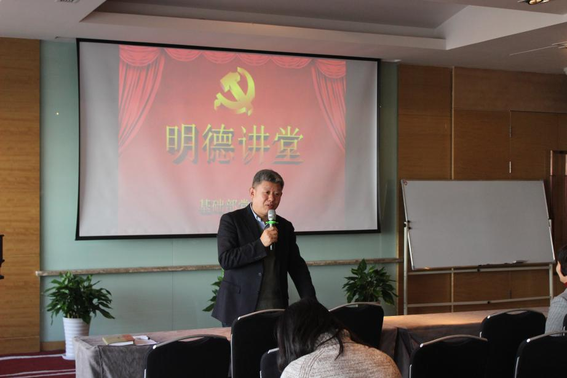

李达为“明德讲堂”揭幕并讲话，对“明德讲堂”的正式启动表示祝贺，肯定了基础部党总支的创新做法，并通过具体事例，阐述了人文素养在学生培养中的重要性，要求基础部老师们潜心研究，开发人文素养课程，完善课程体系，担负起学生人文素养提升的重任。

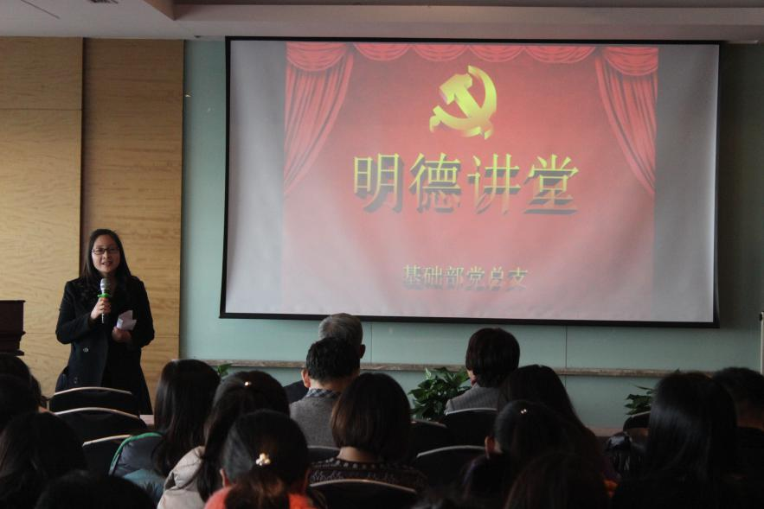

姜玲玲在启动仪式上介绍了“明德讲堂”的创建背景和取名来源，希望讲堂能发展成学院党建工作的品牌活动，为教师提供一个政治学习和业务培训的平台，进一步提升教职工的政治素养、师德修养和教学水平。

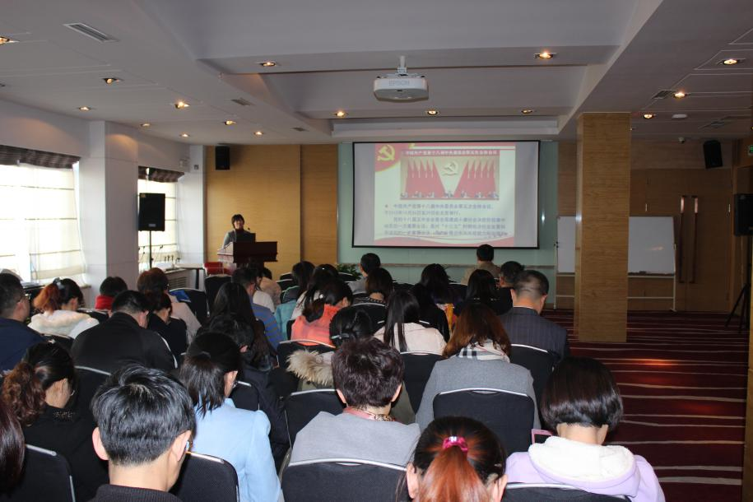

启动仪式结束后，吕飞云作了题为《全面理解和把握党的十八届五中全会精神》的报告，从“十三五”时期的新特征、新理念、新部署三个方面，对十八届五中全会精神进行了全面深入的解读，加深了基础部教师对十八届五中全会精神的理解，增强了教师学习贯彻党的十八届五中全会精神的自觉性和主动性。

**新闻链接：**“明德讲堂”是基础部党总支深入贯彻学院《关于扎实推进“三严三实”专题教育工作的通知》，拓展学习形式，创新党建活动的重要载体；“明德”取自学院校训中的“真以明德”，取义“大学之道，在明明德”，意为光明正大的品德，既符合中央开展“三严三实”专题教育活动的目的，又切合学院的办学宗旨，也符合教师的职业要求。

基础部召开期中教学检查反馈会暨图书馆教学资源推介会

12月3日下午，基础部在实训楼一楼多功能厅召开了本学期期中教学检查反馈会暨图书馆教学资源推介会。会议由基础部主任董瑞虎主持，图书馆王鑫老师、基础部全体教师参会。

会上，办公室主任刘景龙总结了本学期期中教学检查过程中出现的问题和应该注意的事项，尤其强调了手机入袋和加强教师与学生互动环节的处理。随后，董瑞虎主任总结了各教研室前期获得的成绩，并就期中教学检查动态测评结果与全体老师进行了分享交流，强调课堂上教师应拓宽思路、运用各种现代化手段提升学生对本门课程的兴趣，从而提高基础课的教学质量，提升学生的人文素养。

最后，王鑫为基础部老师们介绍了图书馆的教学资源，重点推荐了新东方英语电子资源的使用方法，让老师们更加了解了图书馆的典藏资源，拓宽了教学资料的来源渠道。

